**Родителям будущих первоклассников можно дать следующие рекомендации:**

- Больше читайте! Читайте вслух ребенку, рассматривайте с ним иллюстрации в книге, пусть пробует читать сам (хотя бы коротенькие знакомые слова).

- Развивайте общую и мелкую моторику ребенка: больше рисуйте, раскрашивайте, лепите из пластилина, собирайте бусы.

- Работайте над развитием познавательных способностей ребенка: разучивайте стихи, придумывайте рассказы.

- Дома чаще играйте с детьми в дочки-матери, магазин, больницу, парикмахерскую, стройку и т.п., это лучший способ научить малыша организации своей деятельности и умению действовать по инструкции.

- Будьте последовательны в своих требованиях. С пониманием отнеситесь к тому, что многое не будет получаться сразу.

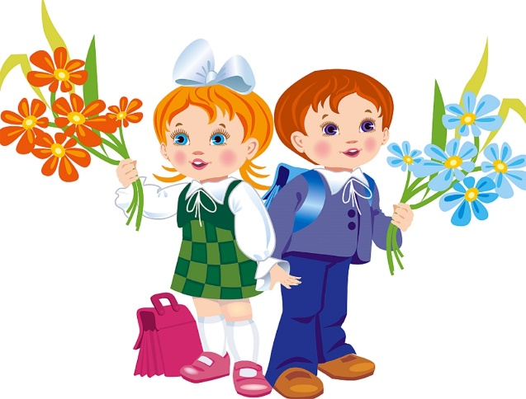Если ваш ребенок испытывает трудности в овладении письмом, ни в коем случае не ругайте его за множество ошибок, не упрекайте в лени и невнимательности. Это было бы равноценно, например, обвинению ребенка, страдающего церебральным параличом, в неуклюжести и неловкости.

**К поступлению в 1 класс ребенок должен знать:**

- свои имя и фамилию, адрес, имена членов семьи, номер телефона мамы / папы;

- знать времена года, названия месяцев, дней недели;

- уметь различать цвета;

- уметь объединять предметы в группы: мебель, транспорт, одежда, обувь, растения, животные и т.д.

- иметь элементарные представления об окружающем мире: о профессиях, явлениях природы, правилах общения и поведения.

Если у ребенка есть логопедические проблемы, то важно перед поступлением в школу продолжать занятия у логопеда.

Желательно, чтобы все звуки к 1 классу были поставлены. У таких детей слабое место – рука. Также они часто при письме пропускают гласные звуки. Забудьте про классы с ранним изучением иностранного языка.

**От чего зависит развитие речи ребенка? Здесь можно выделить 3 основных фактора, влияющих на речь ребенка:**

1. образец речи в семье (общение с ребенком, диалект, традиции, культура речи);

2. собственный речевой опыт (общение со сверстниками, общение со взрослыми, СМИ);

3. занятия в детском саду, при необходимости занятия с логопедом.

Самое главное, что Вы должны оставаться для Вашего ребёнка любящим и понимающим родителем и не берите на себя роль учителя.

**Желаем успехов! *Учитель-логопед***

***Жинкина К.В.***